Konzert in der Aula Gerenmattschulhaus
  - 我们 “Us"
1. Februar um 19 Uhr
Tong Wang, piano
Laurentiu Stoian, violin

Liebe, Freundschaft, Demut.
Eine Feier unserer gemeinsamen Menschlichkeit.
Ein Klavierkonzert mit zeitgenössischer klassischer Musik.
Erleben Sie Musik, Düfte, Aromen und Geschichten aus der ganzen Welt.

Mit Kompositionen von Reena Esmail, Delong Wang, Larysa Kuzmenko, Fazil Say und Martin Scherzinger.

Unsere vielfältigen Musikkulturen offenbaren unsere facettenreiche Menschlichkeit. Mehr denn je müssen wir die Kraft der Musik nutzen, um einander zu verstehen und uns miteinander zu verbinden, uns eine bessere Zukunft vorzustellen und gemeinsame Hoffnung zu finden. 我们„Us“ feiert Erbe und Geschichten aus ganz China, Indien, der Türkei, der Ukraine und Afrika. Es gibt Momente großer Traurigkeit, Tragödie und Schmerz, aber genauso, wenn nicht noch mehr, gibt es Hoffnung, Fortschritt, Freude und sogar … Niedlichkeit (!). Ob direkt oder indirekt, wir alle haben die Macht, eine bessere kollektive Zukunft zu schaffen. Je mehr wir uns für die Hintergründe des Anderen öffnen, desto sensibler können wir sein, desto besser können wir die Symbole, Gesten respektieren und freundlich, großzügig und aufrichtig sein in unseren bescheidenen Bemühungen, zusammen zu sein, - 我们( Wǒ-mén), „uns“.

Alle Spenden gehen an die „Freiwillige Begleitgruppe für Flüchtlinge“, Arlesheim.

Bei dieser Aufführung wird Tong Wang von dem in Basel lebenden französisch-rumänischen Geiger Laurentiu Stoian begleitet, um Gabriel Faurés Violinsonate Nr. 1 in A-Dur aufzuführen.

Vorschau: https://youtu.be/nhGCnKGS3as
Anmeldung: https://www.eventbrite.ca/e/490667709327

Programm

Reena Esmail - Kristallpräludien (2020)
I. Oszillierende Figuren
II. Mishra Vibhas Melodie
III. Vachaspati/Bhup

Martin Scherzinger - Etüden (2021)
I. Das Pferd ist nicht meins, ein Steckenpferd
II. Chopi-Chopin

Jianzhong Wang (王建中)- Sticken einer goldenen Plakette (1974)

Fazil Say - Gezi-Park-Sonate, Op. 52 (2016)
I. Nächte des Widerstands auf den Straßen von Istanbul
II. Das Schweigen der Gaswolke
III. Über die Ermordung des unschuldigen Kindes Berkin Elvan
IV. Hoffnung ist immer in unseren Herzen

Gabriel Fauré - Violinsonate Nr.1, Op.13 in A-Dur (1877)
I. Allegro molto
II. Andante
III. Scherzo: Allegro vivo
IV. Finale: Allegro quasi presto

Tong Wang ist eine kanadische Künstlerin, die innovative Initiativen in den Bereichen Performance, Forschung und gesellschaftliches Engagement leitet. Ihre Projekte erforschen die Rolle der Kunst in Bezug auf Identität, Kultur und aktuelle gesellschaftspolitische Themen. Als Solistin und Kammermusikerin ist Tong mit dem Edmonton Symphony Orchestra, dem Red Deer Symphony Orchestra und verschiedenen Ensembles in ganz Nordamerika und Europa aufgetreten. Als multidisziplinäre Künstlerin hat sie das Libretto einer neuen, vom Canada Council, FRQSC und SSHRC finanzierten Oper „Labyrinth of Tears“ geschrieben und einen preisgekrönten Fotoessay in „Carte Blanche“ veröffentlicht. Zu ihren weiteren Projekten gehören die kreativen Performances „Song of Praise“, „Ghiblilane“, „Once Upon a Pumpkin“, „Phantasiai and Mnemosyne“, Forschungen zur Ästhetik der „Niedlichkeit“ in Kawaii Metal, Lo-Fi, und die interaktive „Sound-Novelle The [blank] Journal“. Tong tourte kürzlich mit ihrem Recital zum Thema Multikulturalismus „我们Us“ in Lunenburg, Montreal, Verbier und präsentierte die interaktiven Konzerte „We’re Not Really Strangers“ und „My Neighbors Totoro and Claude!“. beim Verbier Festival. Im Oktober 2022 startete Tong die Pilotsaison des Windwood Music Festival in Airdrie, Alberta, um mit klassischer Kammermusik mit ländlichen Bauerngemeinschaften in Kontakt zu treten und diese zu unterstützen. Mit verschiedenen Medien möchte Tong die Kraft der Kunst teilen, um über Zeit, Sprachen, Grenzen und Kulturen hinweg Menschen zu verbinden und ein gemeinsames Verständnis zu wecken.
tong-wang.com

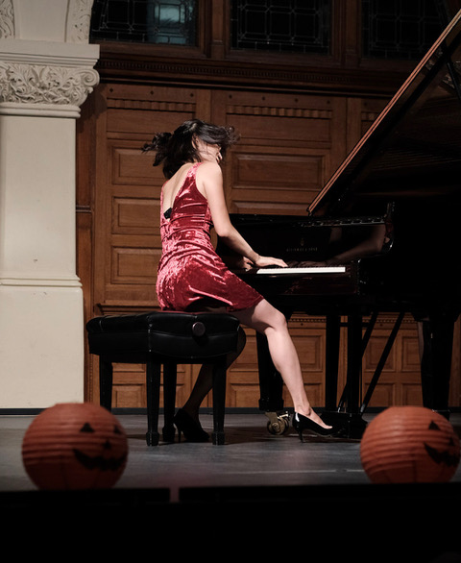
Einladung:

Was bringt Menschen zusammen? Essen, Getränke, Musik, Spiele, ein gemeinsames Ziel oder Projekt. Dies sind Urinstinkte, die wir vor Sprachen, Grenzen, Ethnien teilen.

Das Programm: Wo-Men, bedeutet „wir, uns, zusammen“ in meiner Muttersprache Mandarin. Es entstand aus einer wiederkehrenden, schwierigen Frage: Wie können wir angesichts all der Probleme und Konflikte in unserer heutigen Welt demütig unsere Rolle spielen?

Für mich wird meine eigene Trennung oft durch eine wahrgenommene Einschränkung verursacht, was ich tun kann, um etwas beizutragen. Aber ich glaube immer noch, dass es Möglichkeiten gibt, wie wir alle beitragen können. Ob direkt oder indirekt, jeder von uns trägt die Macht und Verantwortung, eine bessere kollektive Zukunft zu schaffen.

Also habe ich dieses Programm ins Leben gerufen, um die Kraft der Musik zu teilen, Menschen zusammenzubringen und eine Gemeinschaft aufzubauen, indem wir die Schönheit unserer unterschiedlichen Kulturen feiern.

Wenn wir unsere gemeinsamen Grundwerte finden und freundlich sind, freundlich zu uns selbst und anderen in jeder kleinen Sache, die wir tun, jedem Detail, jeder täglichen Interaktion – die Freundlichkeit wird durchdringen. Unsere Energien sammeln sich an und werden dann auf magische Weise größer als ihre Summe.

Indem wir im selben Raum sind, diesen Moment teilen und aufmerksam sind, schaffen wir eine bessere Gemeinschaft.

Nochmals vielen Dank, dass Sie einfach aufgetaucht sind, dass Sie offen für diese Erfahrung sind.

Deine Tong

